VENDIM

Nr. 351, datë 4.6.2014

PËR MIRATIMIN E LISTËS SË INVENTARIT TË PRONAVE TË PALUAJTSHME SHTETËRORE TË SISTEMIT TË UJËSJELLËS-KANALIZIMEVE, NË PËRDORIM TË SHOQËRISË “ELBER”, SHPK, ELBASAN, TË CILAT KALOJNË NË PRONËSI TË BASHKISË ELBASAN

Në mbështetje të nenit 100 të Kushtetutës, të neneve 3/e, 5, 8, 13 e 15, të ligjit nr. 8743, datë 22.2.2001,“Për pronat e paluajtshme të shtetit”, të ndryshuar, dhe të ligjit nr. 8744, datë 22.2.2001, “Për transferimin e pronave të paluajtshme publike të shtetit në njësitë e qeverisjes vendore”, të ndryshuar, me propozimin e ministrit të Zhvillimit Ekonomik, Tregtisë dhe Sipërmarrjes, Këshilli i Ministrave

VENDOSI:

1. Miratimin e listës së inventarit të pronave të paluajtshme shtetërore të sistemit të ujësjellës-kanalizimeve, në përdorim të shoqërisë “Elber”, sh.p.k., Elbasan, të cilat kalojnë në pronësi të bashkisë Elbasan, që i bashkëlidhet këtij vendimi.
2. Ngarkohen Ministria e Zhvillimit Ekonomik, Tregtisë dhe Sipërmarrjes dhe bashkia Elbasan për zbatimin e këtij vendimi.
Ky vendim hyn në fuqi pas botimit në Fletoren Zyrtare.

KRYEMINISTRI
Edi Rama

PASQYRA 1
Punimet dhe mjetet

1. Kapitulli I: Mjetet ekzistuese
2. Kapitulli II: Mjetet e ujërave të zeza
3. Kapitulli III: Punimet
4. Kapitulli IV: Mjetet e reja

Kapitulli I: Facilitetet ekzistuese

Inventar i Ndërmarrjes së Ujësjellësit Elbasan
Përmbledhje

116 | Zëvendësim i vlerës së makinerive dhe ndërtesave me çmimet e 1999-ës
 |  | Lekë | DM
 | Ndërtesat | 653.811.777 | 9.080.719
 | Makineri dhe pajisje | 81.638.823 | 1.133.873
 | Automjetet | 14.633.107 | 203.238
 | Tuba dhe rakoderi | 950.581.060 | 13.202.515
 | TOTALI |  | 23.620.344
117  118 | Norma e këmbimit 1.00 DM=72.00 lekë është përdorur gjatë këtyre pasqyrave (përveç në pasqyrën 15 (Modeli i financimit) si bazë e këmbimit në mes markës gjermane dhe lekut.

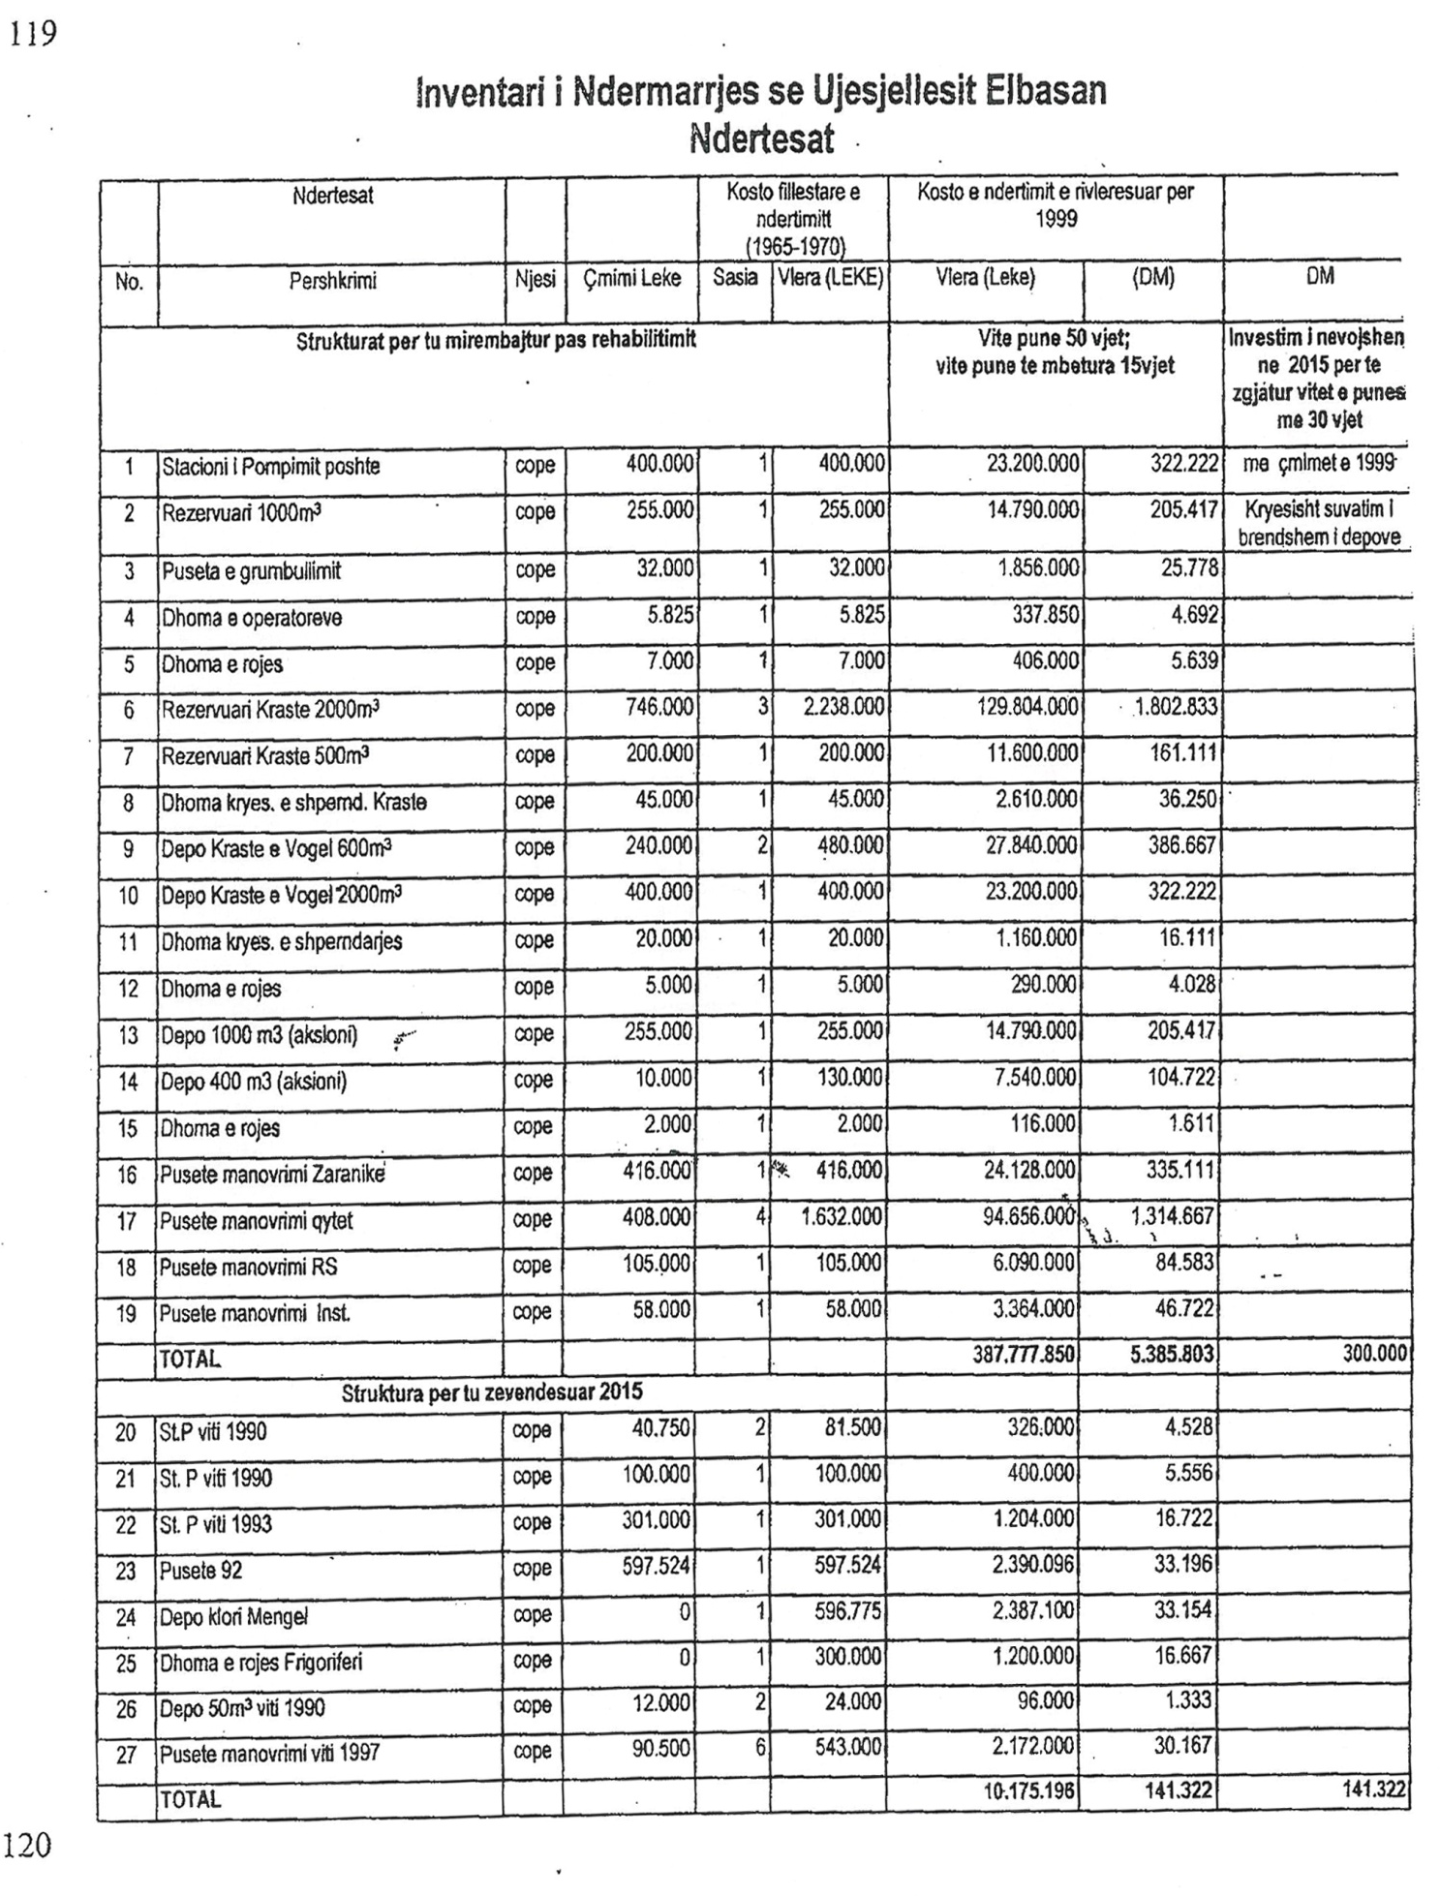

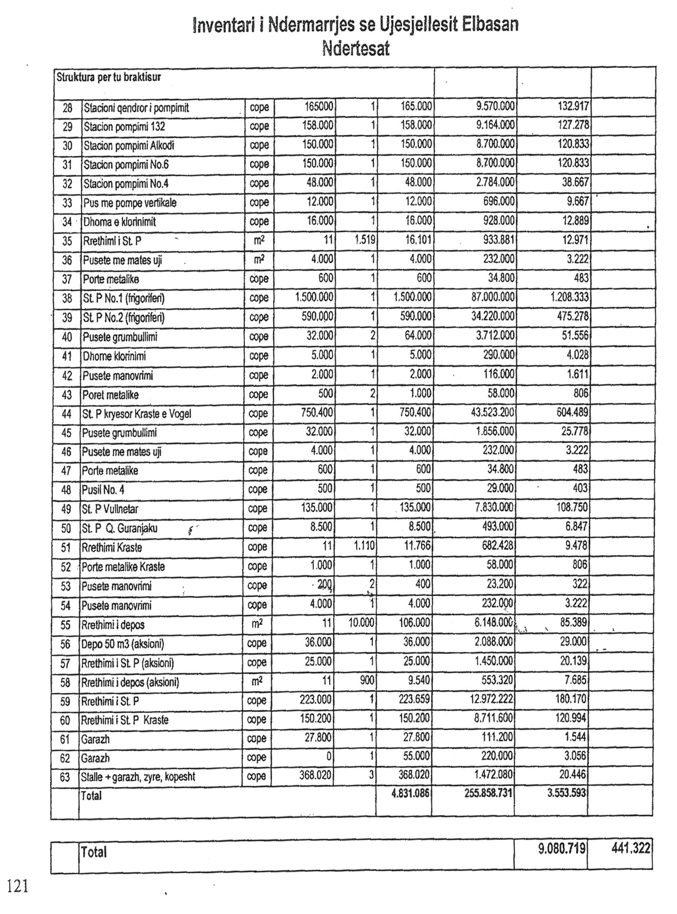

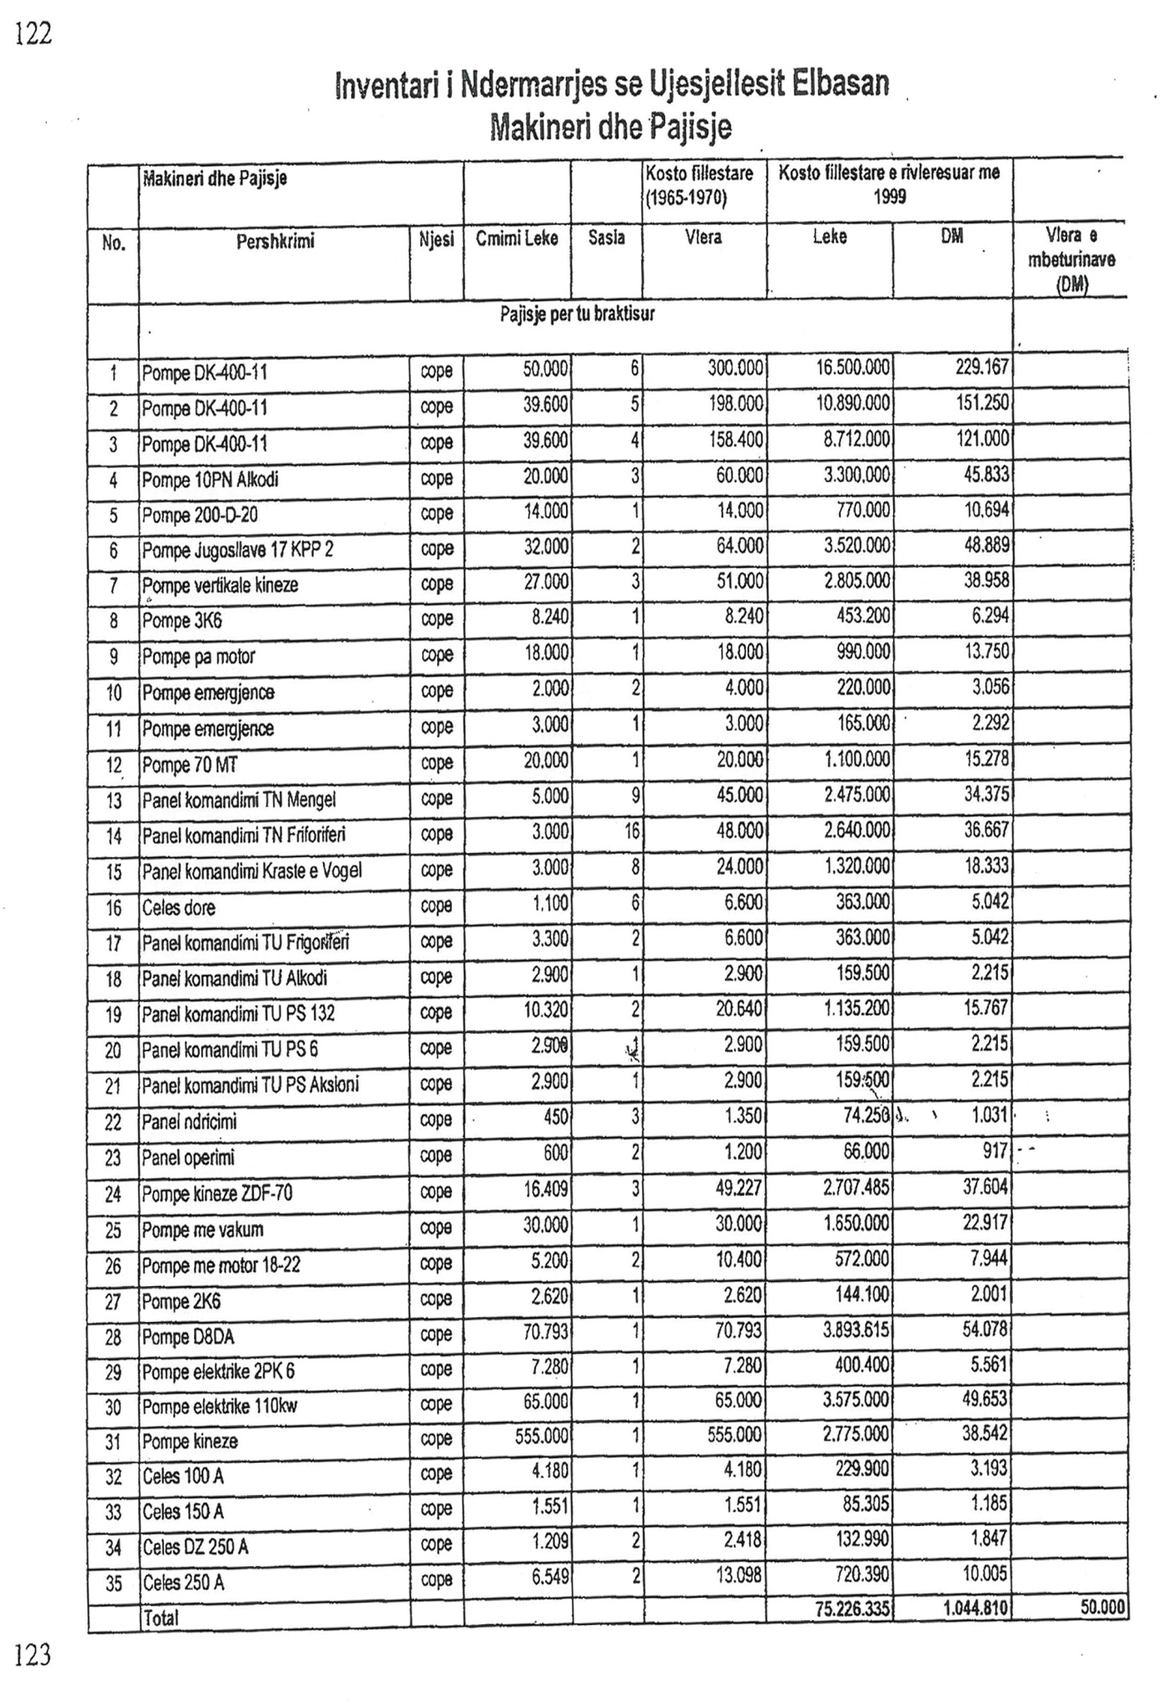
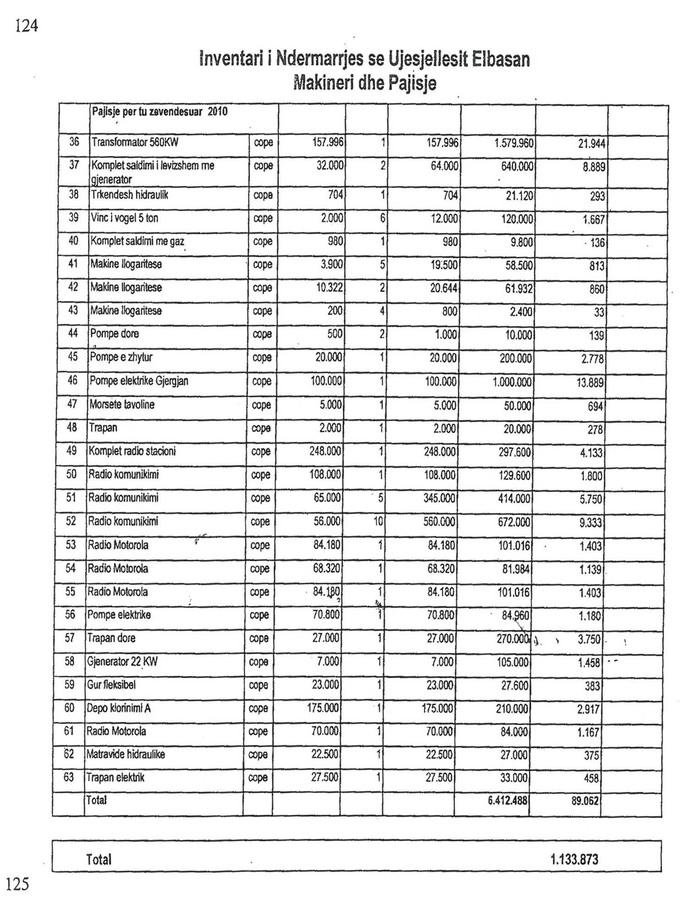

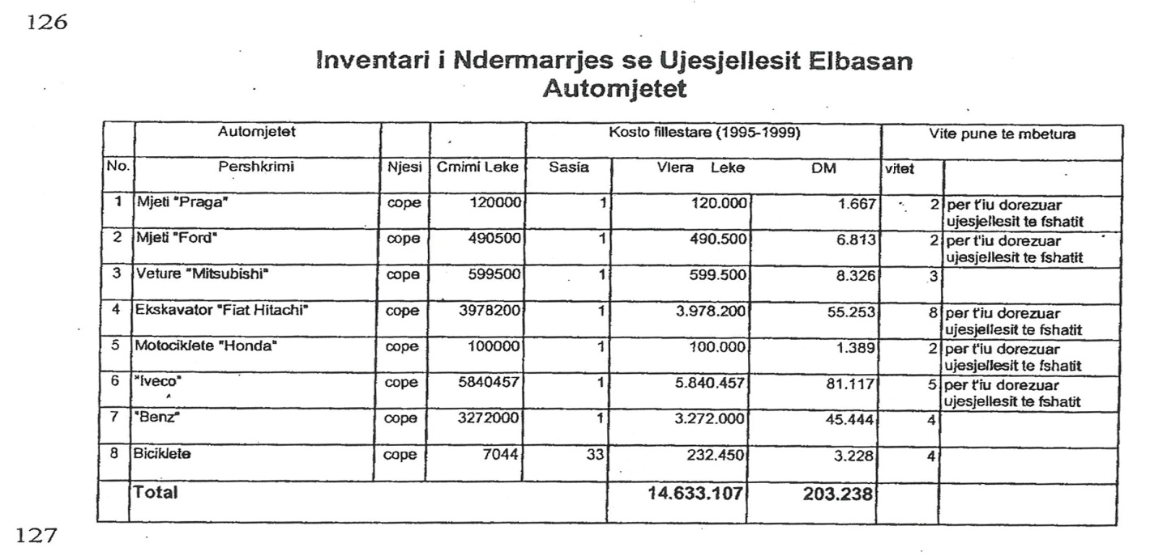
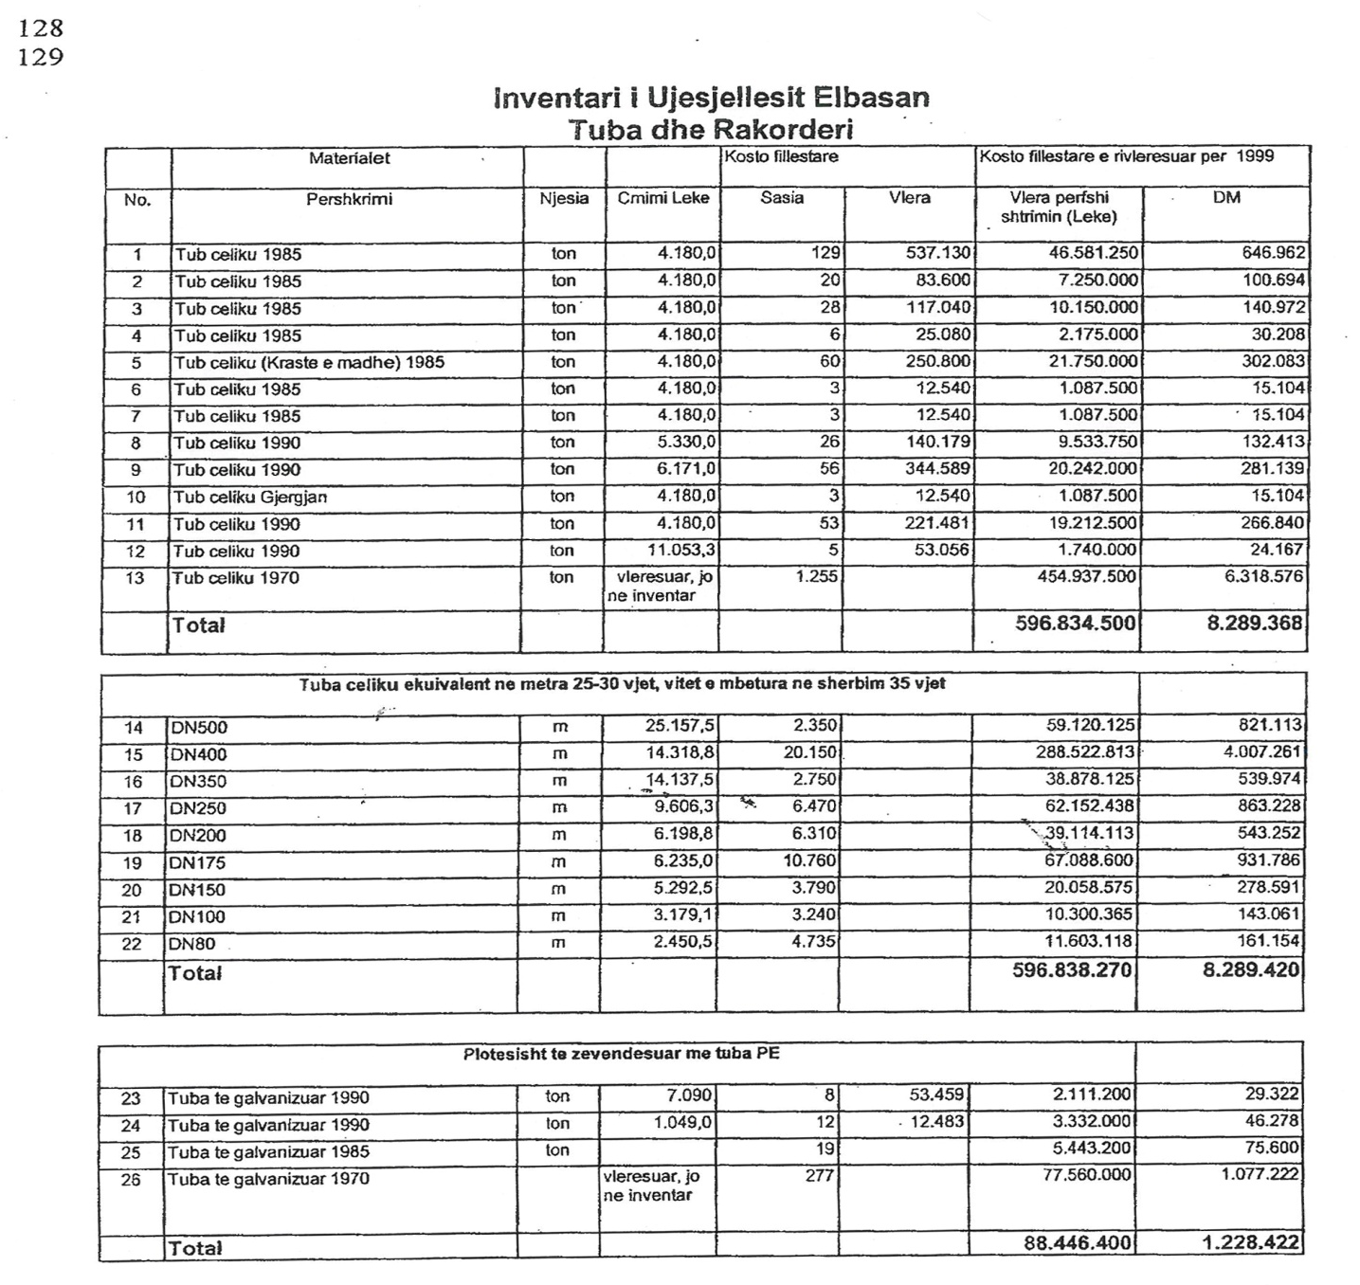
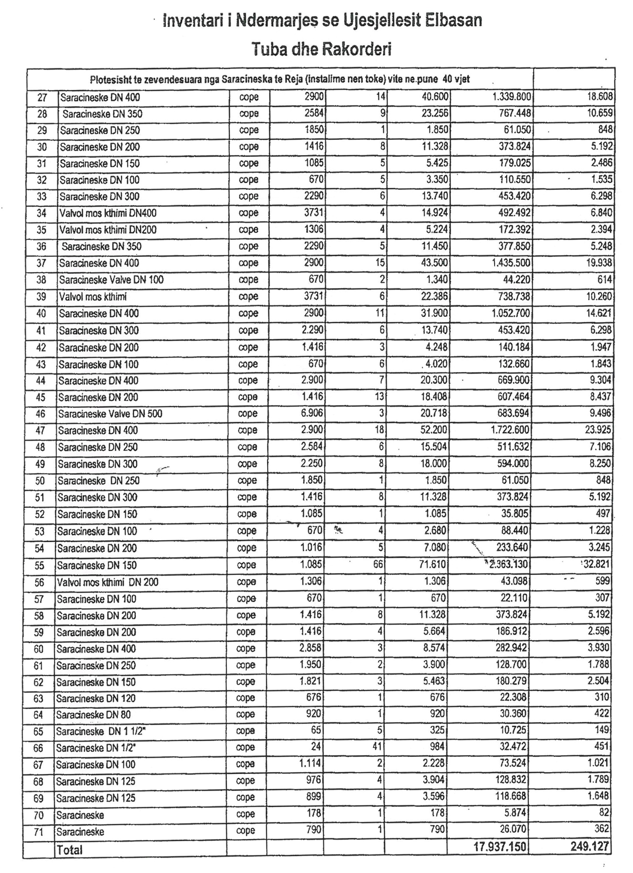

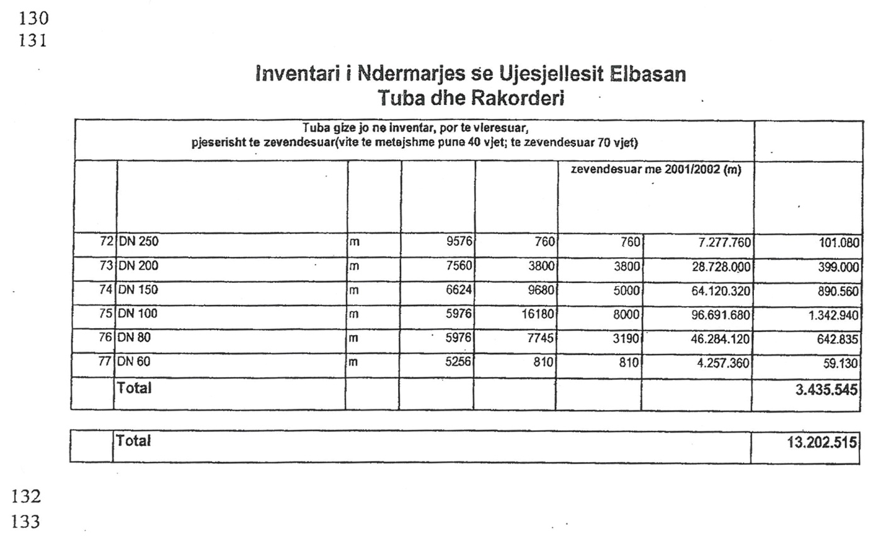
134  135  136 | PASQYRA 1  Kapitulli II: Facilitetet e ujërave të zeza

